Врачи 30 отремонтированных поликлиник провели уже почти два миллиона приемов
30.11.2021

Врачи 30 отремонтированных поликлиник провели уже почти два миллиона приемов
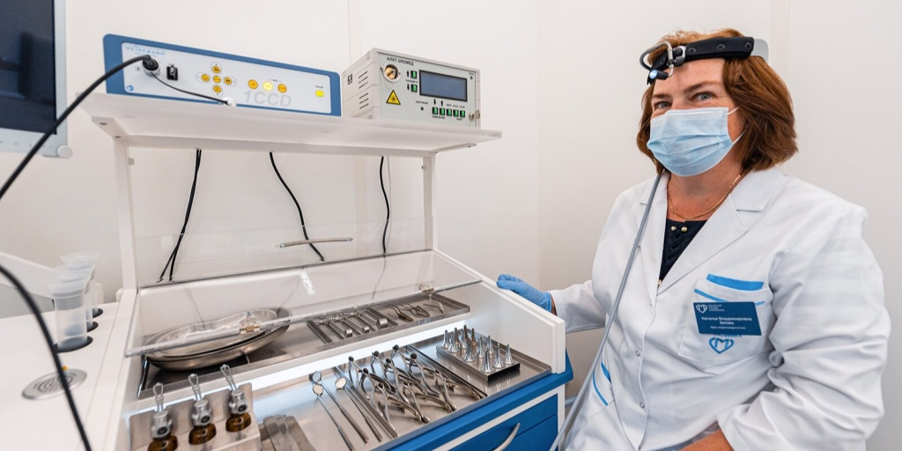
Фото М. Мишина. Пресс-служба Мэра и Правительства Москвы

Работы в поликлиниках прошли в рамках масштабной программы капремонта, направленной на повышение комфорта пациентов и врачей.
В городе продолжается реализация масштабной программы капитального ремонта поликлиник в соответствии с новым московским стандартом. В нее вошло около 200 зданий, в 30 из них работы уже завершены. Врачи провели уже почти два миллиона приемов в отремонтированных поликлиниках девяти административных округов.
«Модернизация поликлиник позволяет заметно повысить уровень комфорта для пациентов и мед персонала. Новейшее оборудование, современный дизайн фасадов и качественная внутренняя отделка, эргономичная мебель, продуманная навигация, благоустроенные прилегающие территории — все это дает возможность сформировать новый облик поликлиник и изменить отношение москвичей к посещению городских медучреждений», — добавил заместитель руководителя Департамента здравоохранения Москвы Алексей Сапсай.
Разработан новый стандарт, направленный на повышение комфорта пациентов и врачей, а также на то, чтобы сделать медицинскую помощь еще доступнее.
В обновленных поликлиниках оборудовали комфортные зоны ожидания, где установили телевизоры и кулеры с питьевой водой. Для детей создали игровые зоны. В кабинетах врачей установили удобную мебель и поставили современное цифровое оборудование. Также в медучреждениях появились комнаты отдыха и приема пищи для персонала.
История вопроса
- Контракт для будущего. Как сегодня закупают медицинскую технику для больниц
- Почти 140 тысяч исследований провели врачи на приобретенных по контрактам жизненного цикла компьютерных томографах
В каждом из обновленных филиалов поликлиник принимают врачи восьми наиболее востребованных специальностей — терапевт, кардиолог, оториноларинголог, хирург, невролог, офтальмолог, уролог и эндокринолог. В головных подразделениях дополнительно ведут прием аллерголог-иммунолог, гастроэнтеролог, пульмонолог, колопроктолог и инфекционист.
Обновленные филиалы поликлиник оснащают маммографами, рентген-аппаратами, аппаратами УЗИ, а также оборудованием для проведения функциональной диагностики. В головных зданиях устанавливают аппараты для исследования костной ткани, проведения МРТ и КТ, аппараты УЗИ экспертного класса и приборы для контроля состояния больных с ишемической болезнью сердца и тех, кто перенес инфаркт или операцию на сосудах сердца.
Территорию у зданий благоустраивают и озеленяют. Там создают безбарьерную среду для маломобильных посетителей, обустраивают парковки и, где возможно, делают навесы в виде пергол для велосипедов и колясок.
Пациенты поликлиник, где еще идет ремонт, получают медицинскую помощь в других зданиях. Адрес учреждения указывается при записи к врачу. Информацию можно уточнить на mos.ru, сайтах медицинских организаций и по телефону справочной службы: +7 495 531-69-98 по будням с 08:00 до 20:00 и в выходные дни с 08:00 до 16:00.

Узнать больше о проекте «Ваша новая поликлиника»

Адрес страницы: http://dirzdrav.mos.ru/presscenter/news/detail/10434824.html
ГБУ Дирекция развития объектов здравоохранения

